Návod k použití testu antigenu EASY CHECK COVID-19 Antigen Test

- Před testem 1 hodinu nejezte, nepijte, nečistěte si zuby ani nepoužívejte ústní vodu.
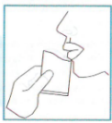
- 15-30 sekund si jemně masírujte tváře s jazykem umístěným pod horní čelistí pro získání více slin. Použijte také sliny ze zadní části krku tím, že je vytáhnete nahoru a odkašlete si.
- Otevřete sáček na odběr vzorků a odplivněte do něj.
- Odšroubujte kryt zkumavky.
- Kapátko držte vertikálně, odeberte tekutinu ze sáčku a 3 kapky přemístěte do zkumavky. Zbytek tekutiny vraťte zpět do sáčku na odběr vzorků.
- Prázdným kapátkem zamíchejte tekutinu ve zkumavce alespoň 5x a poté zašroubujte kryt.
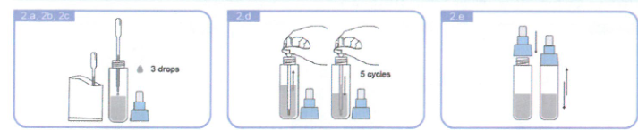
- Třeste zkumavkou alespoň 15s, aby se tekutina promísila.

- Odtrhněte fólii z testovací kazety.
- Odstraňte vrchní část krytku zkumavky.
- Jemně stlačujte tělo zkumavky a nakapejte 3 kapky do otvoru pro vzorek.
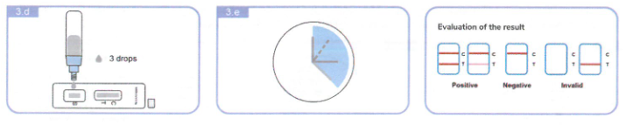
- Počkejte 15-20 min na výsledek.

Pozitivní výsledek – v oblasti C a T jsou pruhy
Negativní výsledek – pruh je v oblasti C
Neplatný výsledek – pruh je pouze v oblasti T (v tomto případě je nutno se znovu otestovat)

- Testovací sadu zlikvidujte následovně:
- testovací sadu vložte do černého plastového pytle s tloušťkou alespoň 0,2 mm. V případě tenčích použít pytle dva – jeden vložit do druhého.
- po naplnění nebo nejpozději do 24 hodin od prvního použití pytel zavázat a vnější povrch ošetřit dezinfekčním prostředkem.
- Pytel vyhodit do běžné nádoby na směsný komunální odpad. Nikdy neodkládejte pytle s použitými testy vedle popelnic!
- Osoba manipulující s tímto odpadem si poté vždy důkladně umyje ruce mýdlem a teplou vodou nebo použije dezinfekci na ruce.

